0510
【５４】この用紙は請求者が太枠内のみ記入してください。【右側に記入例があります。】
特定医療費（指定難病）請求書
〈還付の対象となる医療費〉
受給者証有効期間内に、指定医療機関で提供された指定難病に対する保険適用の医療・介護のうち、
３割負担をしたもの 又は 月額自己負担上限額を超えて支払ったもの。

○記入上の注意
1．口座名義人と請求者は必ず同一人にしてください。異なる場合お支払できません。
2．請求者（口座名義人）が受給者以外の場合、委任欄へ記名が必要です。

請求書郵送先
〒540－8570 大阪市中央区大手前２丁目 電話 06－6941－0351（内線2588）
大阪府 健康医療部 保健医療室 地域保健課 難病認定グループ 償還払い担当
 | ※医療費決定額  （大阪府記入欄） | 百万 | 十万 | 万 | 千 | 百 | 十 | 円

年 月分 から 年 月分（ ヵ月）の
特定医療費（指定難病）を下記のとおり請求します。
年 月 日
大阪府知事 様
◎受給者および請求者の欄は「すべて」ご記入ください。
受給者  (患者) |  | 氏 名 |  |  |  |  |  | 受給者番号
請 求 者 | 氏 名 |  | ★「口座名義人」と同一にしてください。  ・本人（受給者） ・ その他 氏名：  続柄：
 | 委 任 欄 |  | ※受給者以外が請求者となる場合、  右欄に記名し委任してください。 |  |  |  |  | 受給者氏名
 | 住 所 |  | 〒 －
 |  |  | TEL（ ）（ － ）
 | 送 金 用  振替口座 |  | 口座名義人  （カナ） |  |  | ★「カタカナ」でご記入ください。
 |  |  | 銀 行 名 |  | 銀行・農協  信金・信組 |  | ※大阪府記載欄 |  | 1.普通・総合  2.当座 |  | 口座番号
 |  |  |  |  | 支店 |  | ※大阪府記載欄
 |  |  |  |  | ゆうちょ銀行を指定する場合 |  | 記号・番号

（記入例）
【５４】この用紙は請求者が太枠内のみ記入してください。【右側に記入例があります。】
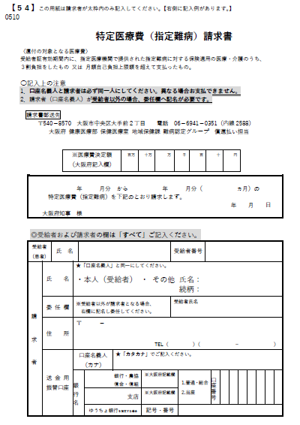
キリトリ線
～記入時の注意点～
〇請求する期間及び請求書の記入日を
記入してください。

〇受給者以外が請求者の場合は、
委任欄に受給者の記名が必要です。

○ゆうちょ銀行を指定する場合は、
「ゆうちょ銀行」欄にキャッシュカードや通帳の記号・番号を記入してください。

○訂正が生じた場合は、
誤った部分に （二重取消線）を引き、その付近に訂正後の文言を記入してください。

請求書類に関するチェックリスト

※ 請求書類に不備があったり、医療費助成の対象とならない医療費があるときは、請求者に返送または追加書類の送付を求める場合がありますのでご了承ください。

□ 請求者と口座名義人は一致していますか？
□ 金融機関名・支店名・口座番号に誤りはありませんか？
□ 委任欄に記名しましたか？（※受給者以外が請求する場合）
□ 特定医療費（指定難病）証明書を添付していますか？

